


Mini-informe Forwarding

Autor: Sebastian Cadena
Profesor: Ivana Bachmann

Repositorio: https://github.com/JuniorC-code/redes/tree/main/actividad_5-FORWARDING
En esta actividad simularemos nuestro propio mini-Internet usando sockets.
Para esto, necesitaremos simular el comportamiento de la capa de red. Esto significa que, a diferencia de capas superiores, aquí ya no asumimos que los datos simplemente llegan de un punto A a un punto B de forma directa, sino que estos pasan por routers intermedios. (Equipos físicos que se encargan de redirigir datos entre las distintas redes que conforman el Internet. )
La tabla de rutas utilizada en esta actividad y las tablas de rutas reales cumplen la misma función, pues permiten que un router determine hacia dónde debe enviar un paquete para que llegue a su destino. Ambas utilizan información sobre las redes de destino y el siguiente salto para realizar el encaminamiento de los paquetes.
Sin embargo, en esta actividad, la tabla de rutas es simplificada, conteniendo solamente 5 campos;
- Red de destino en formato CIDR
- El rango de puertos iniciales
- El rango de puertos finales
- La dirección IP del siguiente salto
- El puerto del siguiente salto.
En cambio, en una tabla de rutas real, las rutas se determinan principalmente mediante prefijos de red y máscaras de subred, junto con información sobre el siguiente salto y la interfaz de salida.

Inicios de implementación
Para la primera implementación del manejo de paquetes IP entre routers, se crearon funciones que reciben una estructura a conveniencia la cual podamos trabajar tanto para enviar como recibir mensajes desde y hacia otros routers, Estos se basan en una estructura dada en clases anteriores de la forma:

[Dirección IP];[Puerto];[mensaje]

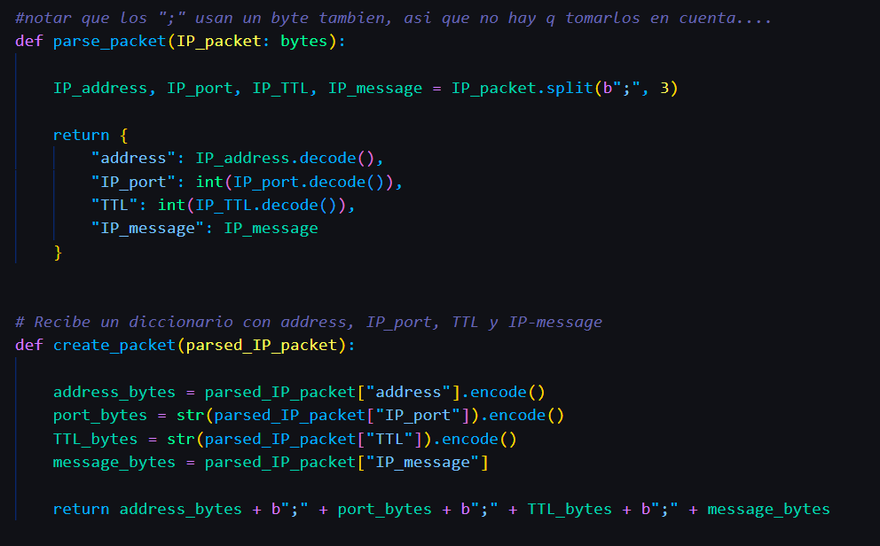
Debido a la propia separación por las “;” podemos fácilmente separar el mensaje en ellas y obtener cada dato importante para poder parsearlo. Teóricamente los primeros 4 bytes del mensaje que nos llegue contendrá la dirección, los próximos 2 representaran el puerto, el siguiente será para el numero TTL y finalmente el resto será el mensaje.

Implementación del script de envío
Se desarrolló un script denominado script.py, que recibe cinco argumentos mediante la línea de comandos:
- Dirección IP
- Puerto del router de destino final
- Mensaje que se desea transmitir
- Dirección IP de envió inicial
- Puerto de envió inicial
A partir de estos argumentos, el script construye una estructura que contiene la dirección IP de destino, el puerto de destino y el mensaje. Posteriormente, la función create_packet() transforma esta información al formato definido para los paquetes de la actividad.
Finalmente, se crea un socket UDP y se utiliza sendto() para enviar el paquete a la dirección de envío especificada por el usuario.
Es importante destacar que la dirección de envío inicial no necesariamente coincide con el destino final del paquete. Esto permite que el paquete sea recibido por un router intermedio, el cual podrá consultar su tabla de rutas y determinar el siguiente salto para acercarlo a su destino.
Además, se creó la función check_routes() que busca en la tabla de rutas asignada las rutas compatibles con los datos obtenidos del paquete que llego.
Finalmente, generamos un área de código donde los routers obtienen el mensaje del paquete en caso de que sea para él, mientras que en caso contrario se retransmitirá al correspondiente según los datos de su tabla de rutas.

Pruebas y manejo de retransmisiones
Ahora probaremos nuestro mini-Internet con una estructura de 5 routers.
Debido a que puede haber varios routers a los que retransmitir el paquete, usaremos Round-Robin para escoger entre las posibles rutas aquella que haya sido escogida una menor cantidad de veces, así garantizando los turnos de manera equitativa entre ellos.
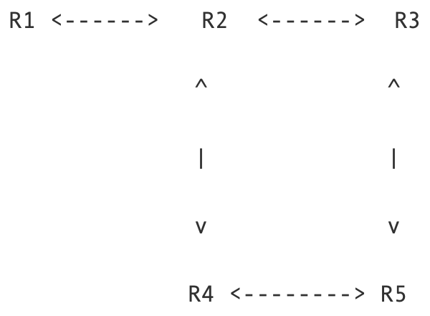
Para implementar este mecanismo usamos un diccionario global denominado rutas_utilizadas, que permite almacenar y mantener un registro de las rutas utilizadas anteriormente.
Primero, la función check_routes identifica todas las rutas que permiten alcanzar el destino y selecciona aquellas que poseen el prefijo de red más específico. Si existe más de una ruta posible con el mismo nivel de especificidad, se utiliza Round-Robin para alternar entre los siguientes saltos disponibles.
Para lograrlo, se utiliza como clave del diccionario la dirección IP y el puerto del destino (destination_address). El valor asociado corresponde al índice de la próxima ruta que debe seleccionarse. Cada vez que se utiliza una ruta, el índice se incrementa y se aplica el operador módulo (%) con la cantidad de rutas disponibles. Esto permite que, al llegar a la última alternativa, la selección vuelva automáticamente a la primera.
De esta manera, cada destino mantiene su propio contador, permitiendo distribuir los paquetes de forma alternada entre las rutas disponibles sin limitar la implementación a una cantidad fija de alternativas.
Definiremos un router default 127.0.01:7000 al cual se enviarán todos aquellos paquetes que no vayan dirigidos a ningún otro de la red. Ello nos obliga a redefinir las tablas de ruta del resto.
Ejemplo de tabla alterada:
127.0.0.1/24 8882 8882 127.0.0.1 8882
0.0.0.0/0 0 65535 127.0.0.1 7000
La ruta default debe ubicarse al final de la tabla de rutas, después de todas las rutas específicas. Esto se debe a que el router debe intentar primero encontrar una ruta que coincida específicamente con la dirección IP y el puerto de destino. Si no encuentra ninguna coincidencia, utilizará la ruta default como último recurso para reenviar el paquete al router (127.0.0.1, 7000).

Consideraciones Post primera parte
Si bien este informe se redacta una vez ya implementado el uso de TTL para los paquetes enviados entre routers , anteriormente no lo estaba. Por lo tanto existía la posibilidad de que paquetes quedaran atrapados eternamente entre ciclos de routers. Por ejemplo, cuando la tabla de rutas de un router se encontraba mal configurada.
(En el diagrama de arriba si se enviaba un mensaje de R5 a R3 con destino R1, al alterar las tablas de rutas de cierta forma, podemos generar un bucle de la forma R5 -> R3 -> R4 ->R5)

Cambios en la recepción y retransmisión de paquetes
Al repetir la prueba introduciendo un error en la tabla de rutas y utilizando un TTL inicial de 10, se observa que el paquete continúa siendo reenviado entre los routers mientras su TTL disminuye en cada salto.
El paquete no puede circular indefinidamente entre los routers, ya que cuando su TTL llega a 0 es descartado. Esto evita los ciclos infinitos de enrutamiento y limita la cantidad de saltos que puede realizar un paquete como se notó antes.

Envíos de archivos grandes a través de mini-internet
Respecto a envíos de archivos grandes entre rutas de routers, debido a la naturaleza de Round-Robin es esperable que no lleguen ordenados;
Esto ocurre porque los fragmentos pueden seguir distintas rutas debido al mecanismo Round-Robin. Como consecuencia, algunos fragmentos pueden llegar antes que otros, dependiendo del recorrido y del tiempo que demore cada ruta.

